I група ТЕСТ № 2 – УРАВНЕНИЯ И НЕРАВЕНСТВА

11.03.14. Име:................................................................................................., №......., 12 клас

1 зад: Коренът на уравнението 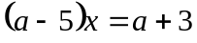при 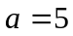 е:
а) 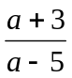; б) 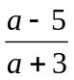; в) всяко число; г) няма корени.

2 зад: Коренът на уравнението 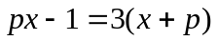 при 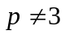 е:
а) 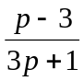; б) 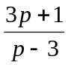; в) всяко число; г) няма корени.

3 зад: Коренът на уравнението 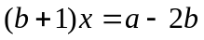 при 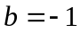 и 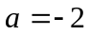 е:
а) 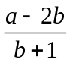; б) 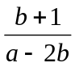; в) всяко число; г) няма корени.

4 зад: Корените на уравнението 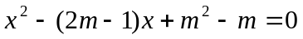 са:
а) 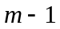 и ; б) и 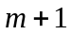; в) и ; г) 1 и .

5 зад: Корените на уравнението 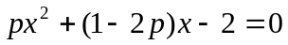 са:
а) 2 и 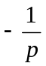; б) двоен корен 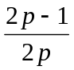; в) двоен корен 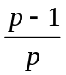; г) няма корени.

6 зад: Уравнение, което има корени и 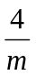 е:
а) 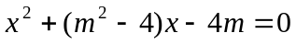; в) 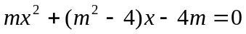;
б) 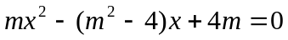; г) 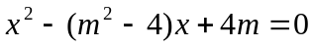.

7 зад: Решете неравенството 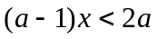 при 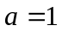 са:
а) 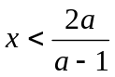; б) 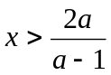; в) 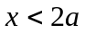; г) всяко число.

8 зад: Решенията на неравенството 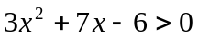 са:
а) 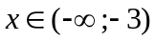; б) 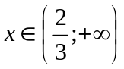; в) 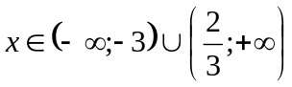; г) 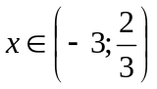.
9 зад: Неравенството 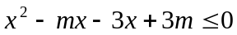 при 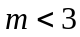 има решения:
а) 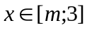; б) 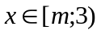; в) 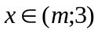; г) 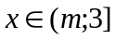.

10 зад: Решенията на дробното неравенство 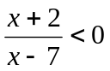 са:
а) 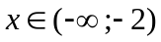; б) 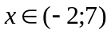; в) 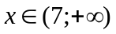; г) 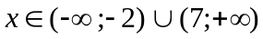.

Оценка | 2 | 3 | 4 | 5 | 6
Точки | 0-2 | 3-4 | 5-6 | 7-8 | 9-10

II група ТЕСТ № 2 – УРАВНЕНИЯ И НЕРАВЕНСТВА

11.03.14. Име:................................................................................................., №......., 12 клас

1 зад: Коренът на уравнението 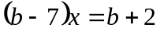при 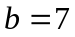 е:
а) 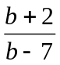; б) 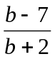; в) всяко число; г) няма корени.

2 зад: Коренът на уравнението 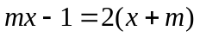 при 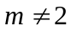 е:
а) 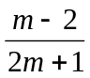; б) 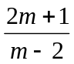; в) всяко число; г) няма корени.

3 зад: Коренът на уравнението 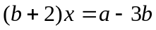 при 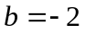 и 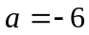 е:
а) 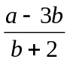; б) 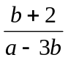; в) всяко число; г) няма корени.

4 зад: Корените на уравнението 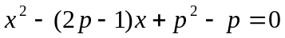 са:
а) 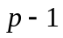 и ; б) и 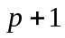; в) и ; г) 1 и .

5 зад: Корените на уравнението 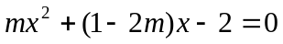 са:
а) 2 и 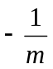; б) двоен корен 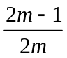; в) двоен корен 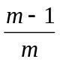; г) няма корени.

6 зад: Уравнение, което има корени и  е:
а) 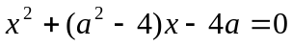; в) 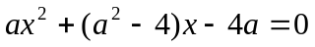;
б) 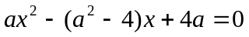; г) 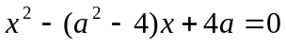.

7 зад: Решете неравенството 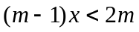 при 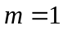 са:
а) 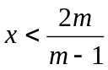; б) 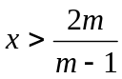; в) 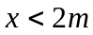; г) всяко число.

8 зад: Решенията на неравенството 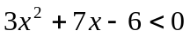 са:
а) ; б) ; в) ; г) .
9 зад: Неравенството при има решения:
а) ; б) ; в) ; г) .

10 зад: Решенията на дробното неравенство 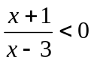 са:
а) 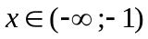; б) 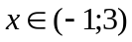; в) 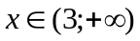; г) 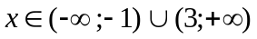.

Оценка | 2 | 3 | 4 | 5 | 6
Точки | 0-2 | 3-4 | 5-6 | 7-8 | 9-10

